МІНІСТЕРСТВО ОСВІТИ ТА НАУКИ УКРАЇНИ

ДЕРЖАВНИЙ УНІВЕРСИТЕТ «ОДЕСЬКА ПОЛІТЕХНІКА»

Інститут комп’ютерних систем

Кафедра інформаційних систем

Лабораторна робота №7

З дисципліни « Операційні системи»

Тема: «Команди управління процесами в ОС Unix»

Виконала:

Студентка групи АІ-205

Чоботар Олександра

Перевірив:

Блажко О. О.

Дрозд М. О.

Одеса-2021

Мета: отримання навичок в управлінні процесами в ОС Unix засобами командної оболонки.

Завдання 1 Моделювання багатозадачності

Нехай оперативна пам'ять на комп'ютері-сервері становить N Гб. Системні процеси ОС займають до M Гбайт пам'яті, а кожна програма користувача може використовувати до K Гбайт пам'яті. Нехай в середньому процеси програм користувачів витрачають F% свого часу на очікування завершення вводу/виводу. Визначте середню завантаженість процесора.



Завдання 2 Перегляд таблиці процесів

1. Отримайте ієрархію всіх процесів із зазначенням імен користувачів, їх запустили.

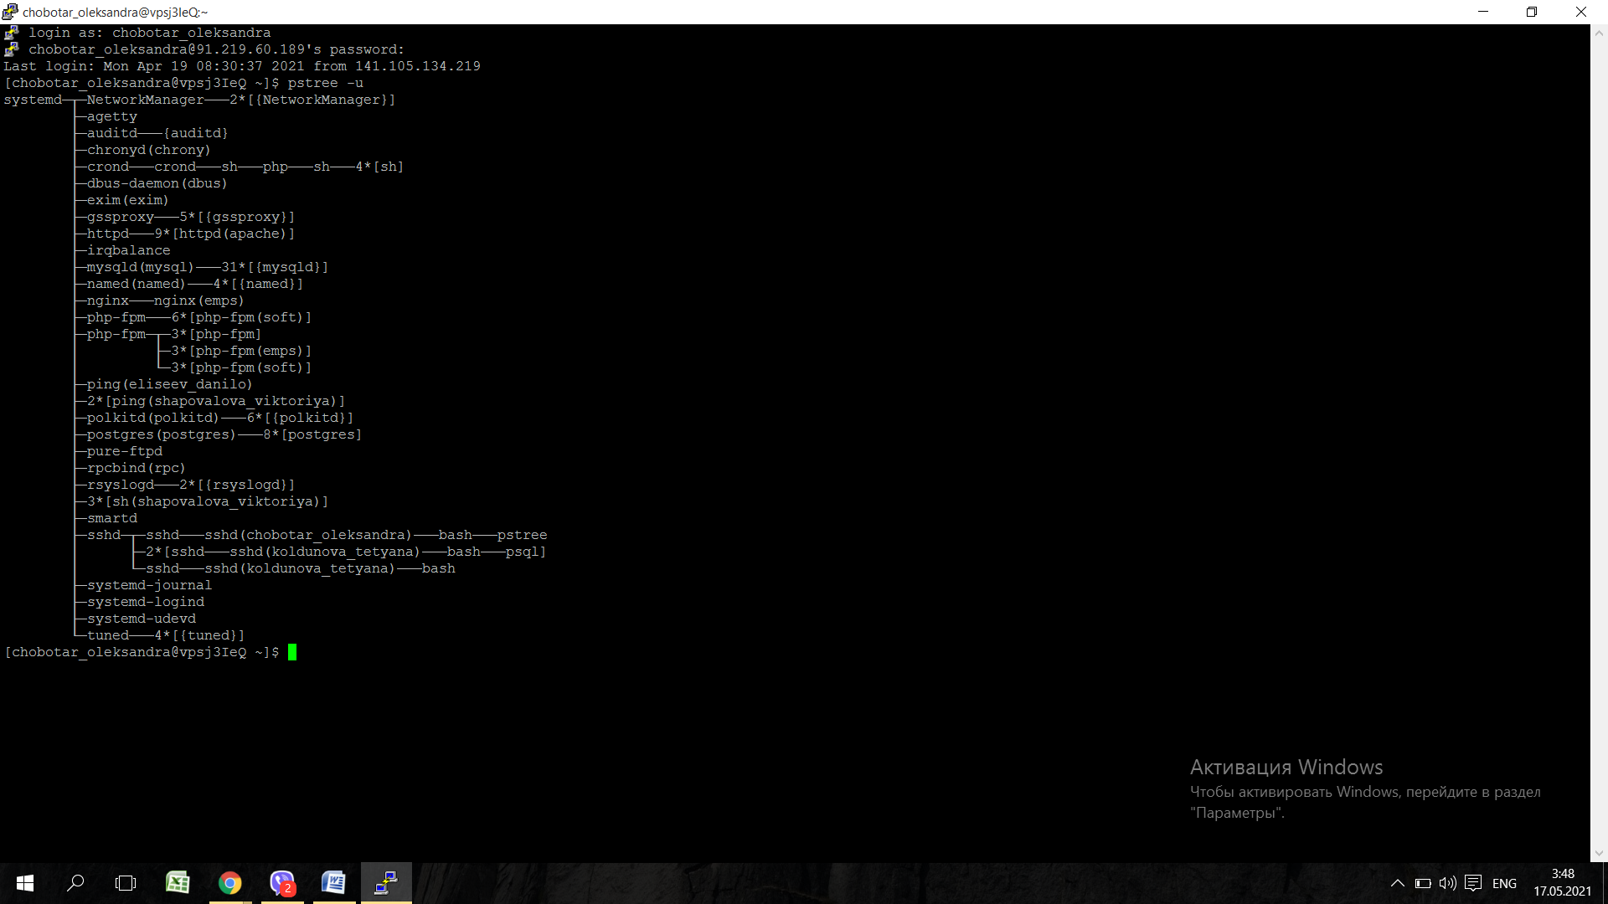

2. Отримайте ієрархію процесів, запущених від імені вашого профілю і з

зазначенням PID цих процесів.

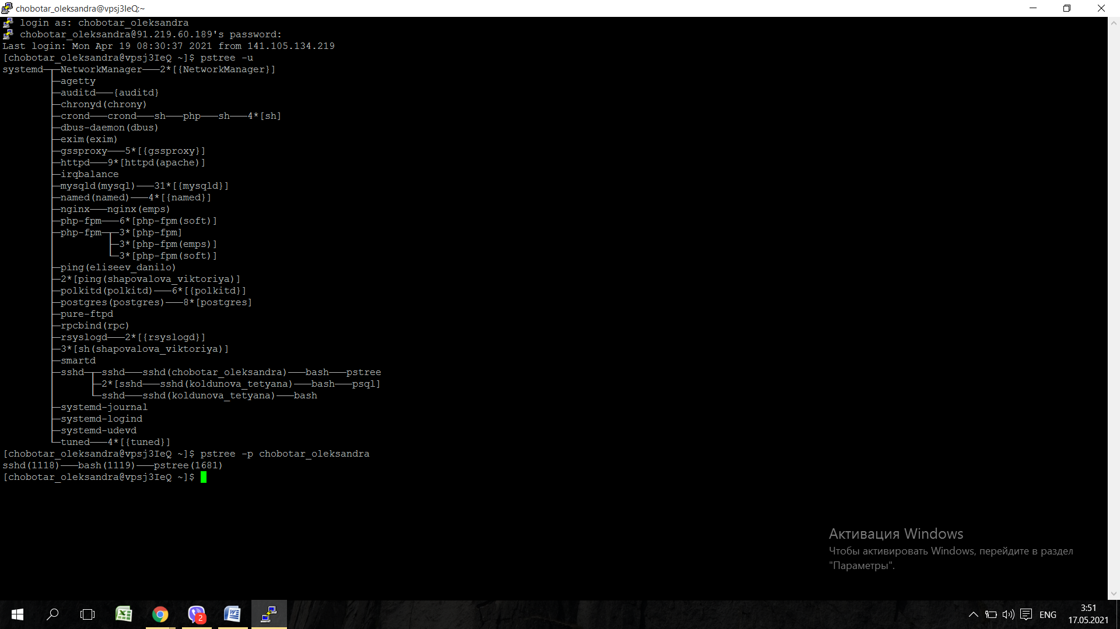

3.Отримайте список процесів, запущених в поточному терміналі, зі спрощеним набором колонок виведення таблиці процесів.

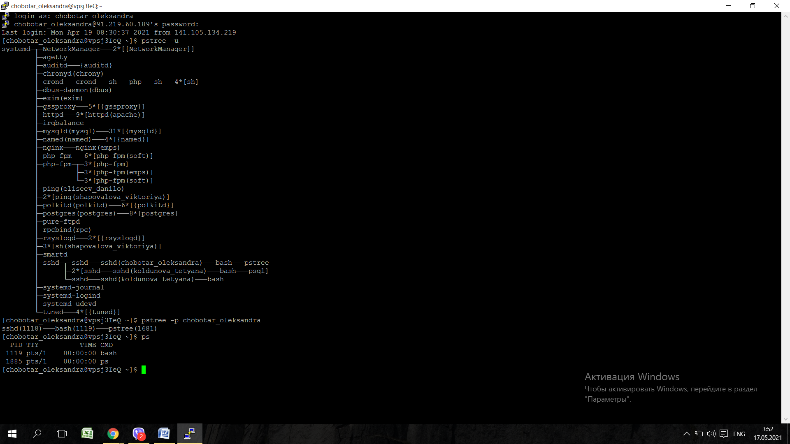

4. Отримайте список процесів, запущених від імені вашого користувача, з

розширеним набором колонок таблиці процесів.

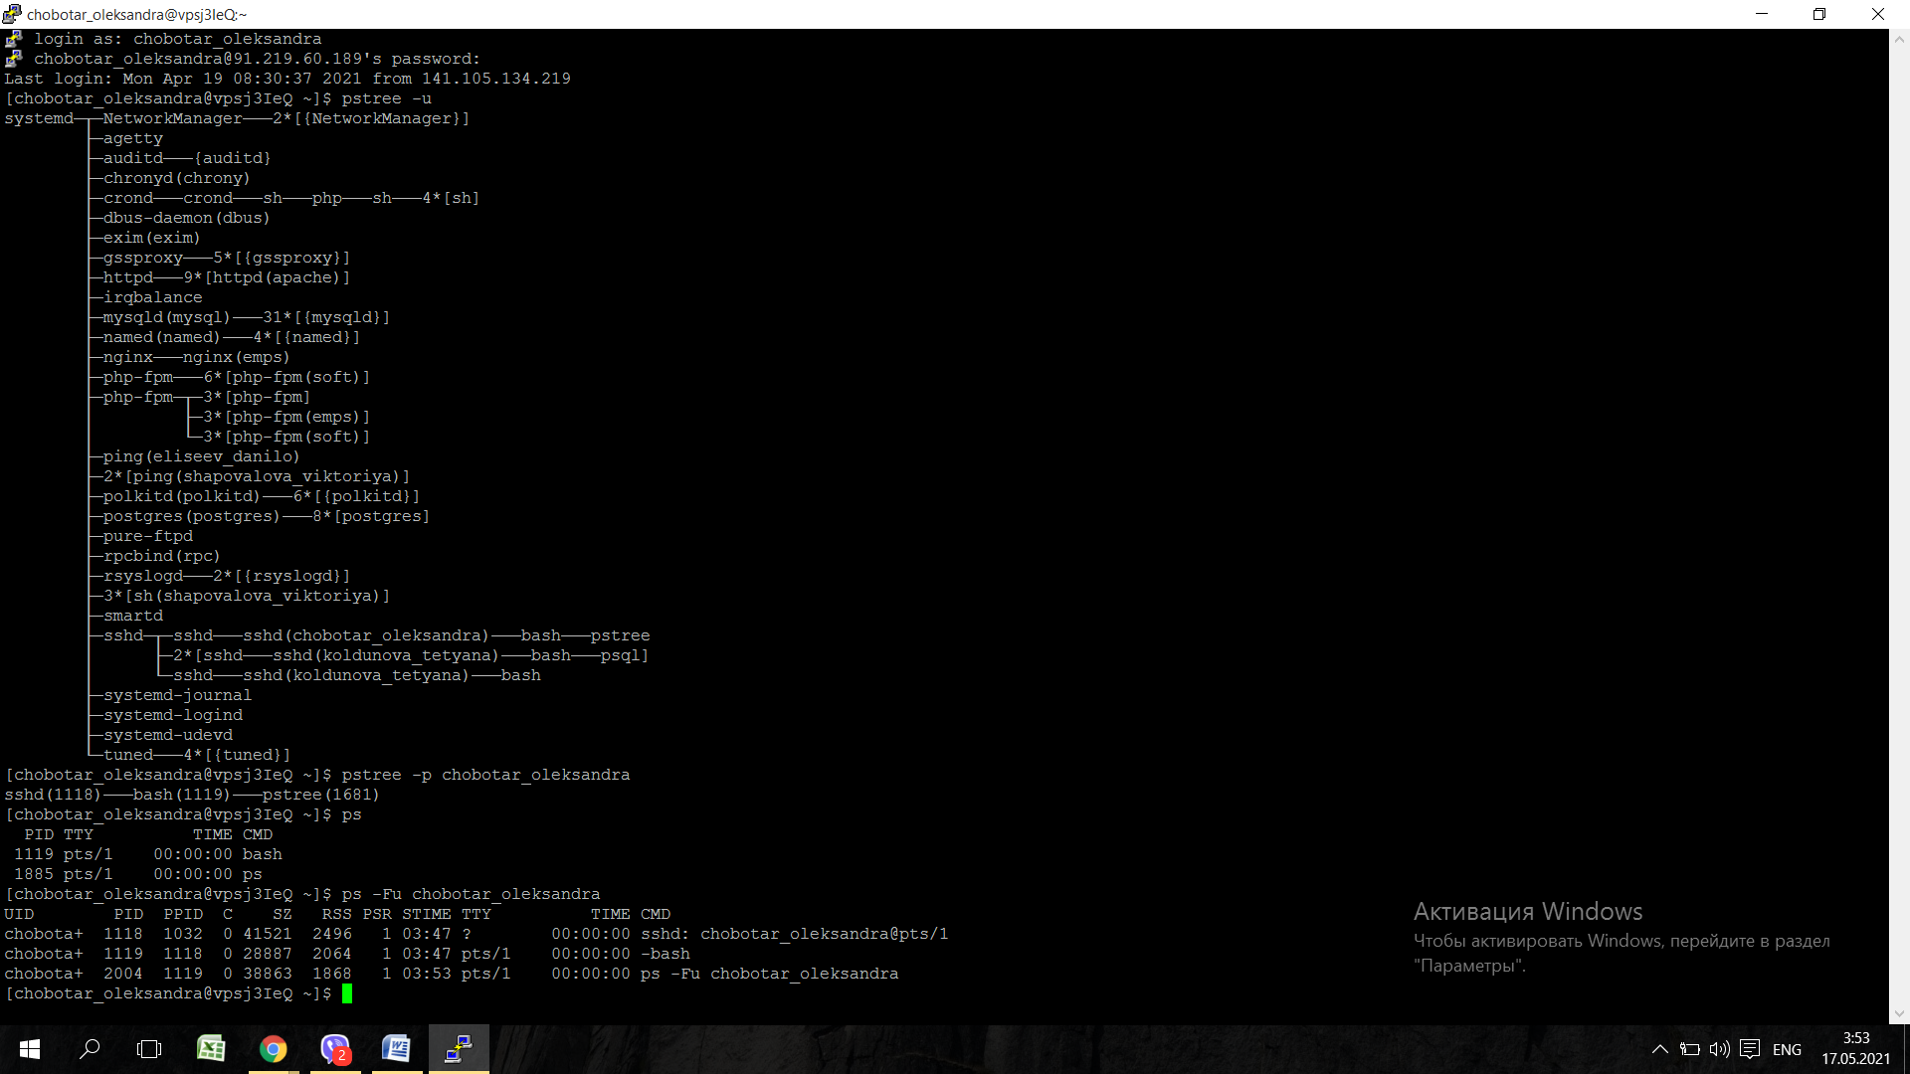

5. Отримайте список процесів, запущених від імені вашого користувача із

зазначенням наступного набору колонок: PID, TTY, PPID, STAT, NI, CMD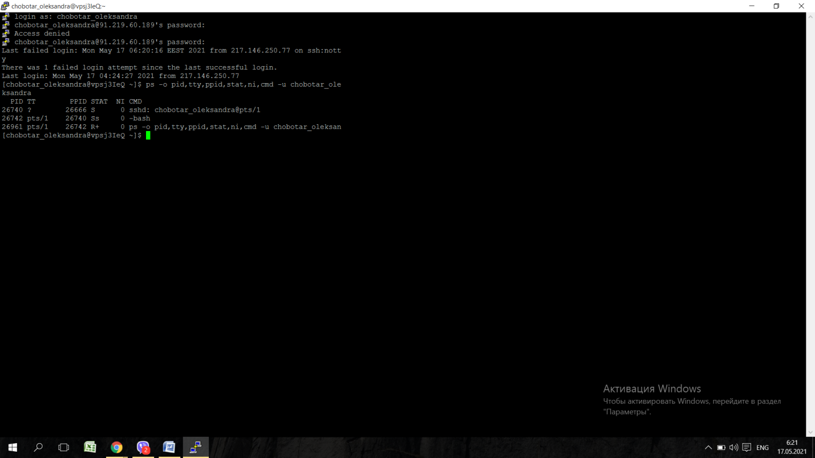

6. Отримайте список всіх сплячих процесів зі спрощеним набором колонок

виведення таблиці процесів.

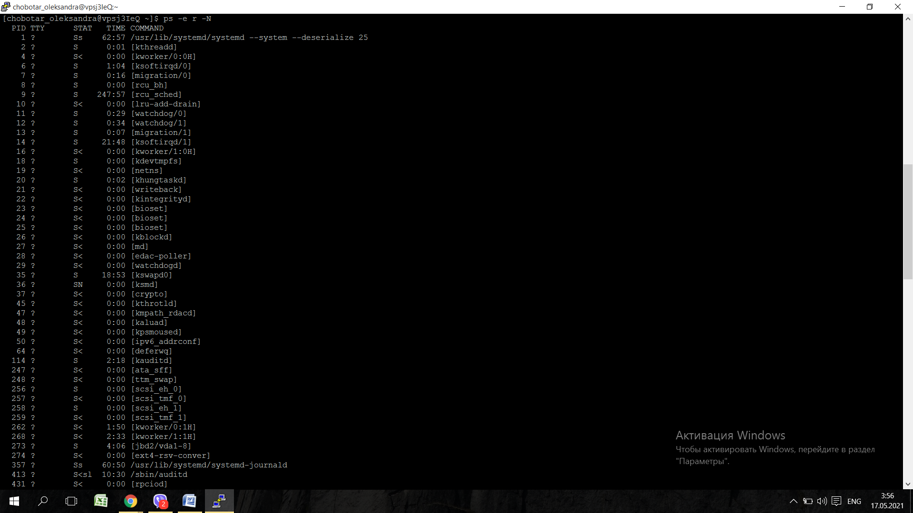

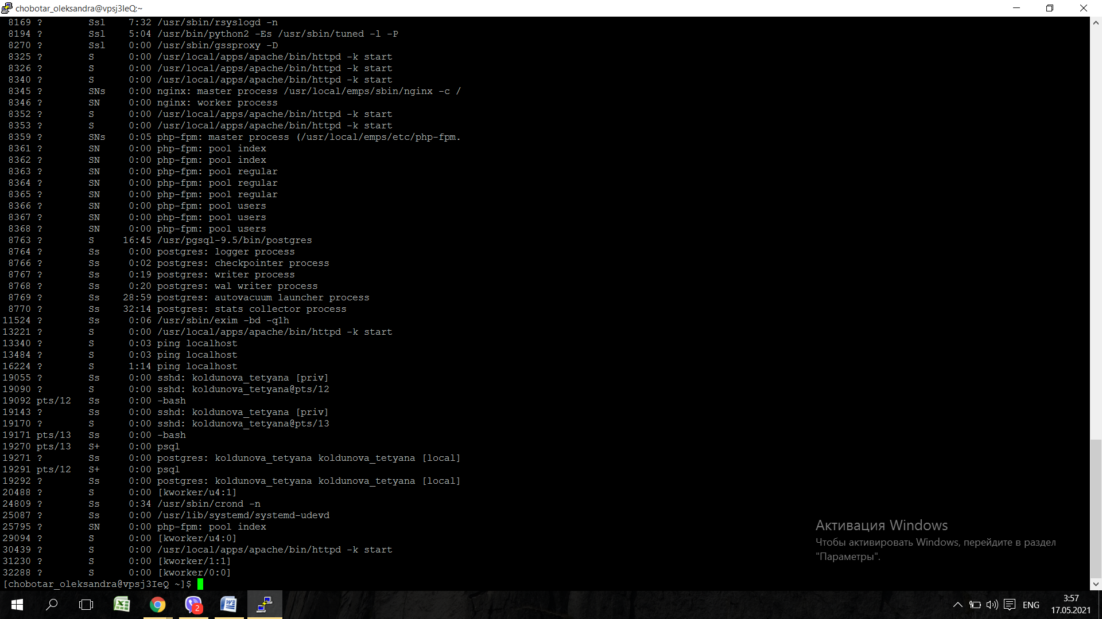

7. Отримайте список процесів, відсортованих по PID, і визначте:

a. загальна кількість запущених процесів – 133 total

b. кількість процесів, які виконуються – 6 running

c. кількість сплячих процесів – 127 sleeping

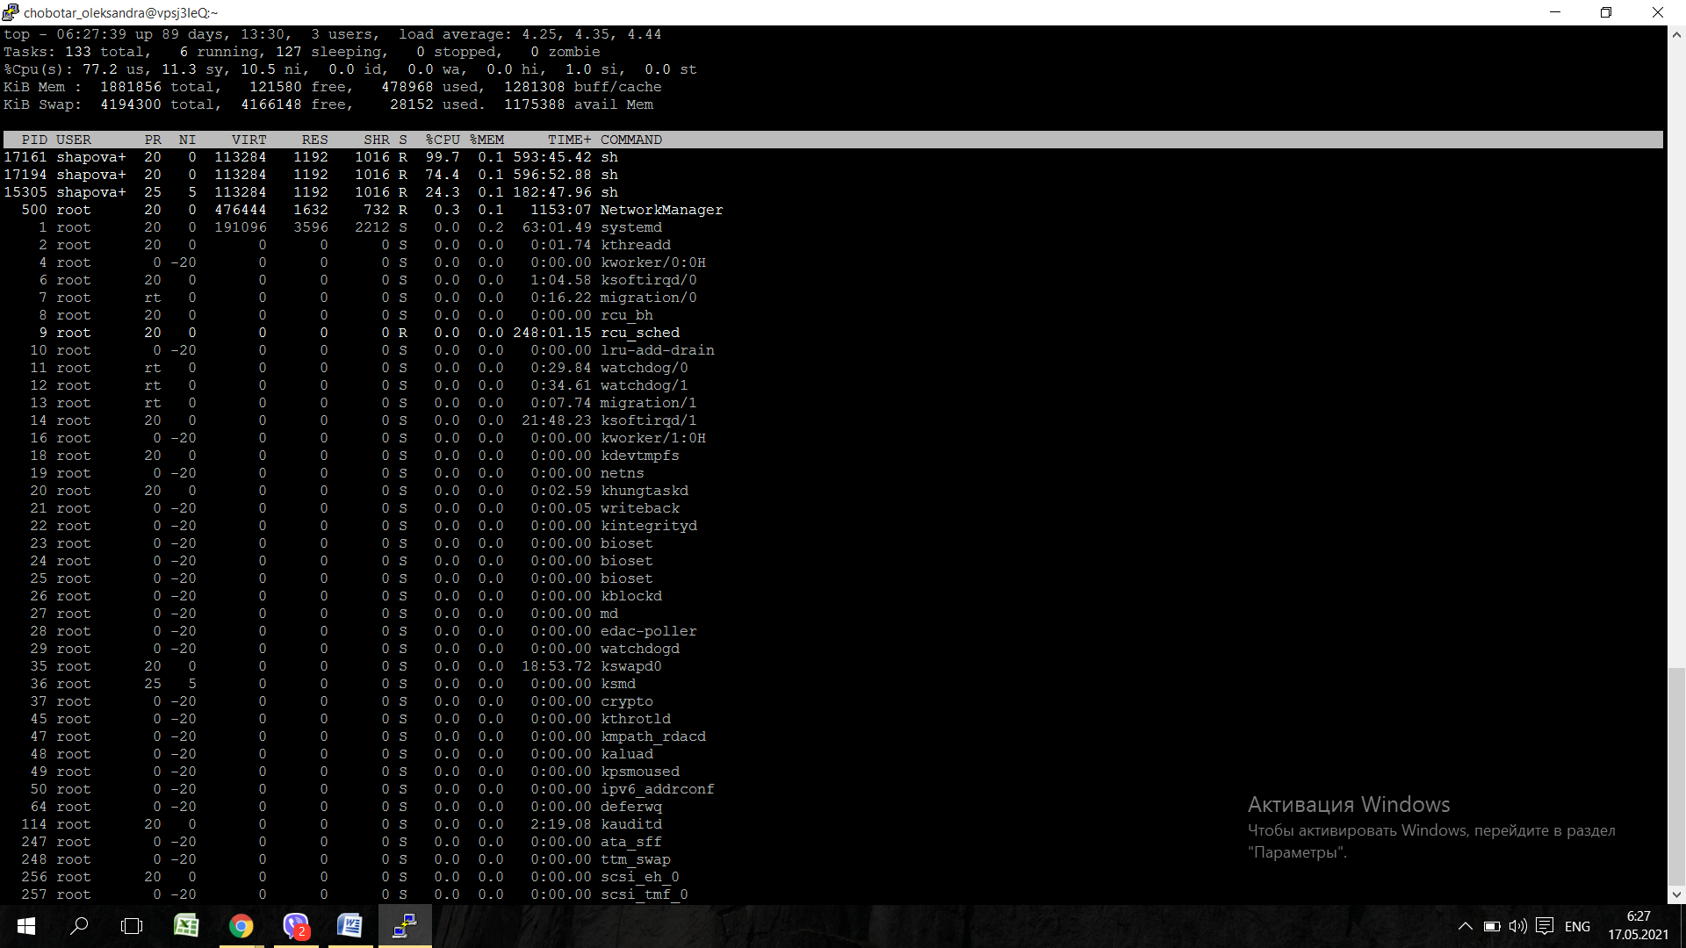

8. Отримайте список процесів, відсортованих за % використання процесора.

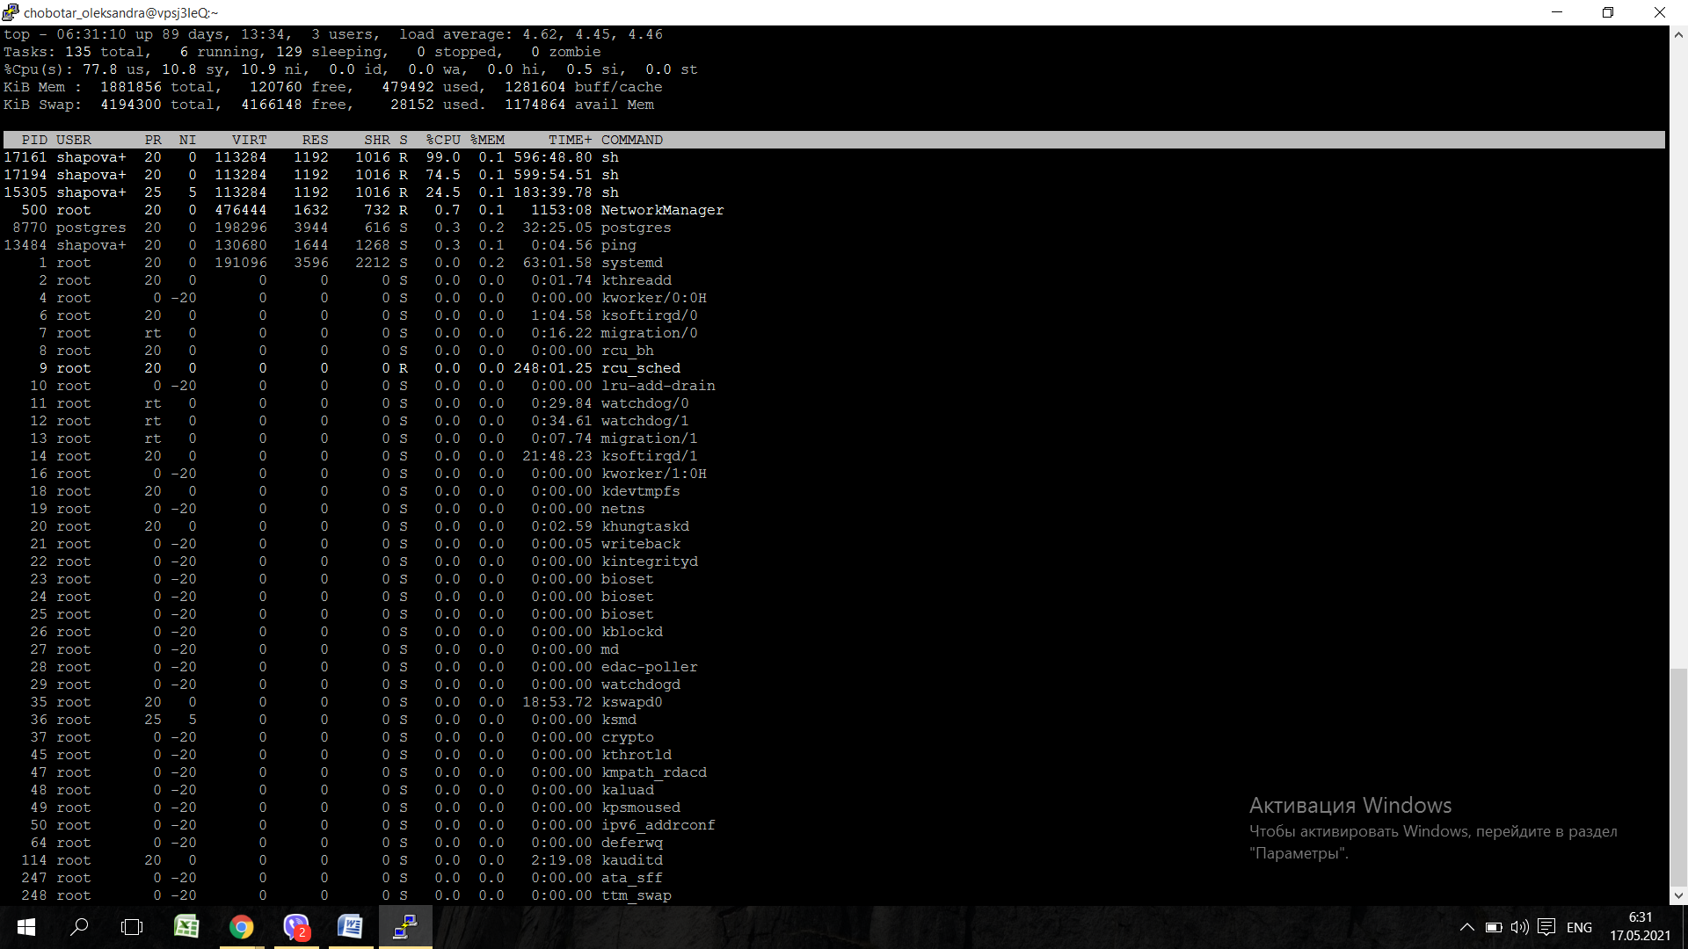

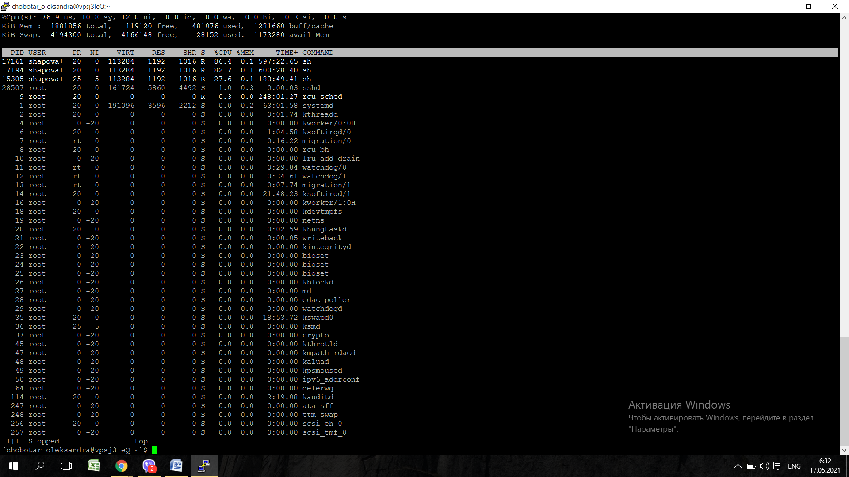

Завдання 3 Керування станами процесів

1.У поточному терміналі виконайте команду ping localhost, але не завершуйте її роботу.

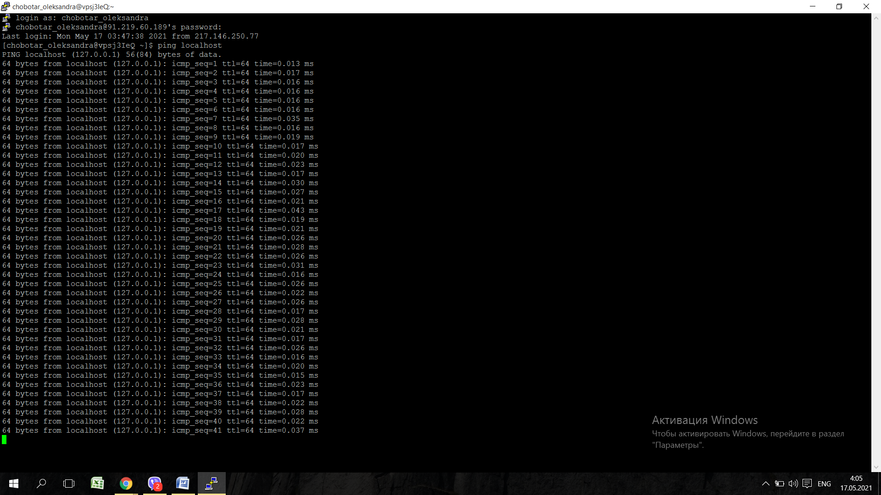

1. Запустіть другий термінал доступу до Linux-сервера.

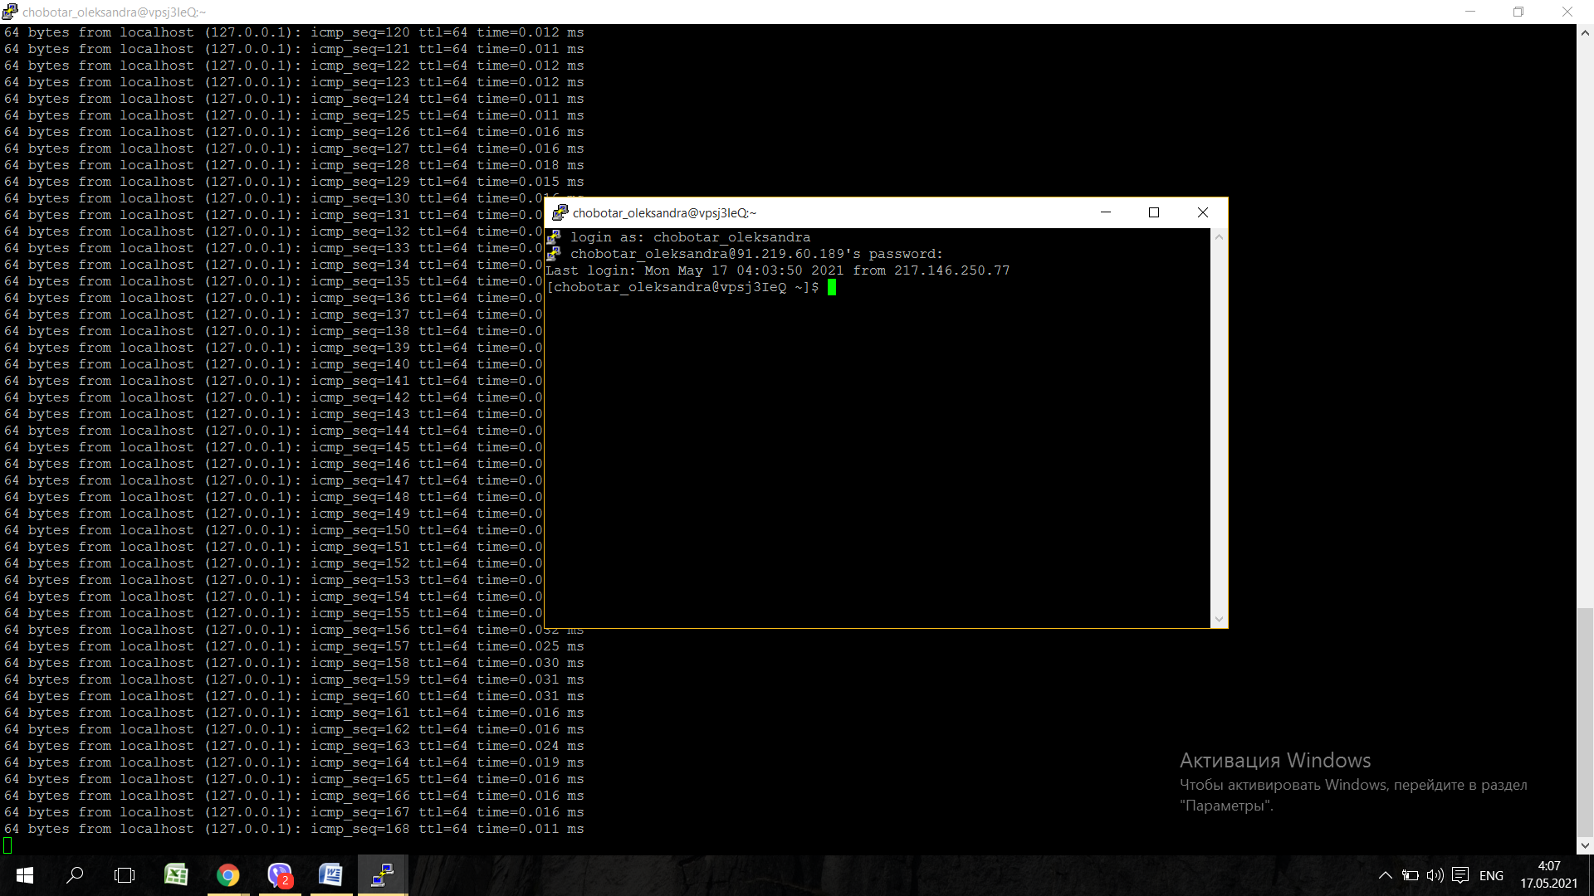

1. У другому терміналі для команди ping отримаєте таблицю її процесу (колонки PID, STAT, CMD).

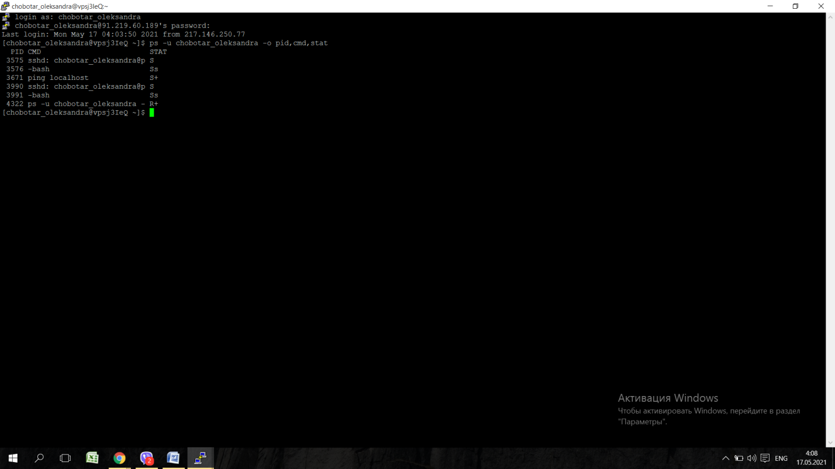

1. У другому терміналі призупиніть виконання процесу команди ping

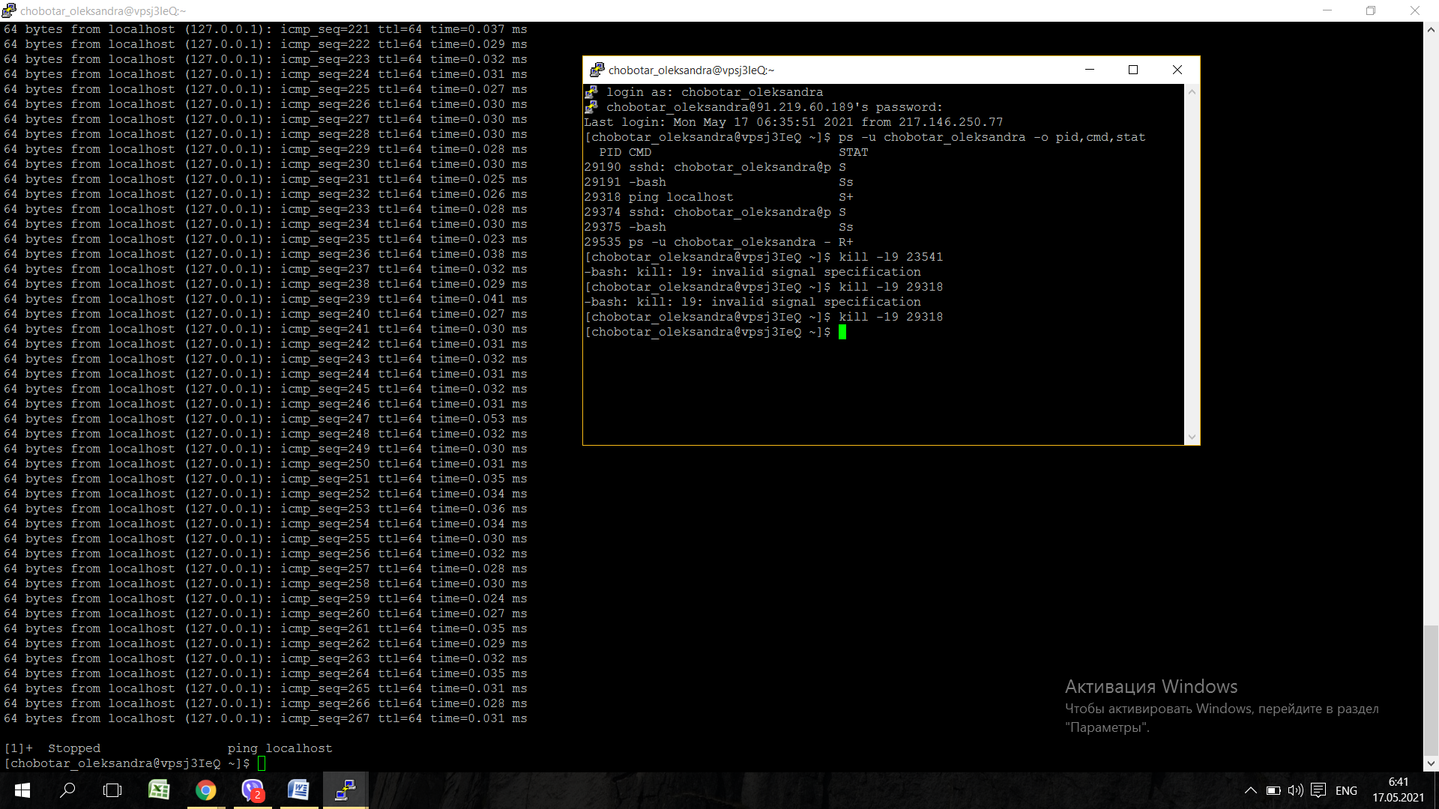

5. У першому терміналі отримайте список фонових процесів

6. У другому терміналі зупиніть виконання процесу команди ping

7. У першому терміналі запустіть команду ping в фоновому режимі так, щоб він не був автоматично зупинений навіть після закриття терміналу, з якого був запущений.

6-7.

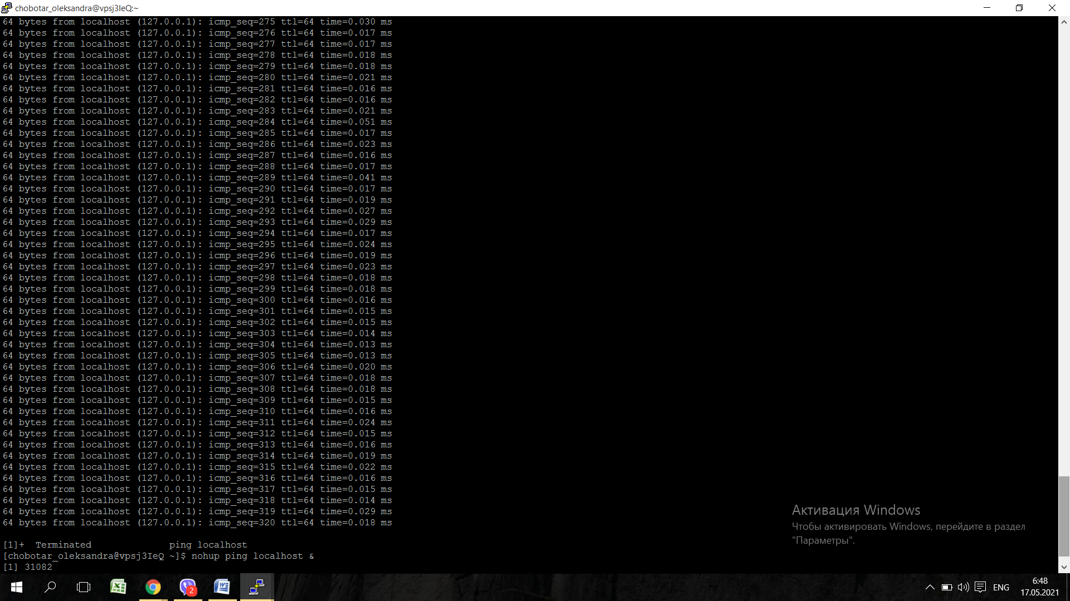

8. Закрийте перший термінал.

9. У другому терміналі для команди ping отримаєте таблицю її процесу (колонки PID, STAT, CMD).

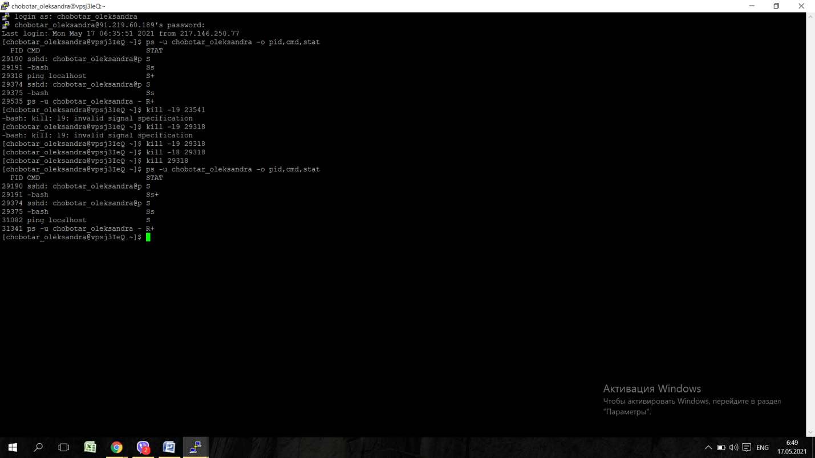

Завдання 4 Управління пріоритетами процесів

1. Створіть bash-програму, що виконує операцію циклічного складання за

формулою: x = x + n, де початкове значення х = кількість букв вашого прізвища, n - кількість букв у вашому імені. Ім'я програми збігається з транслітерацією вашого прізвища з розширенням .sh, наприклад, ivanov.sh

2. Запустіть bash-програму у фоновому режимі.

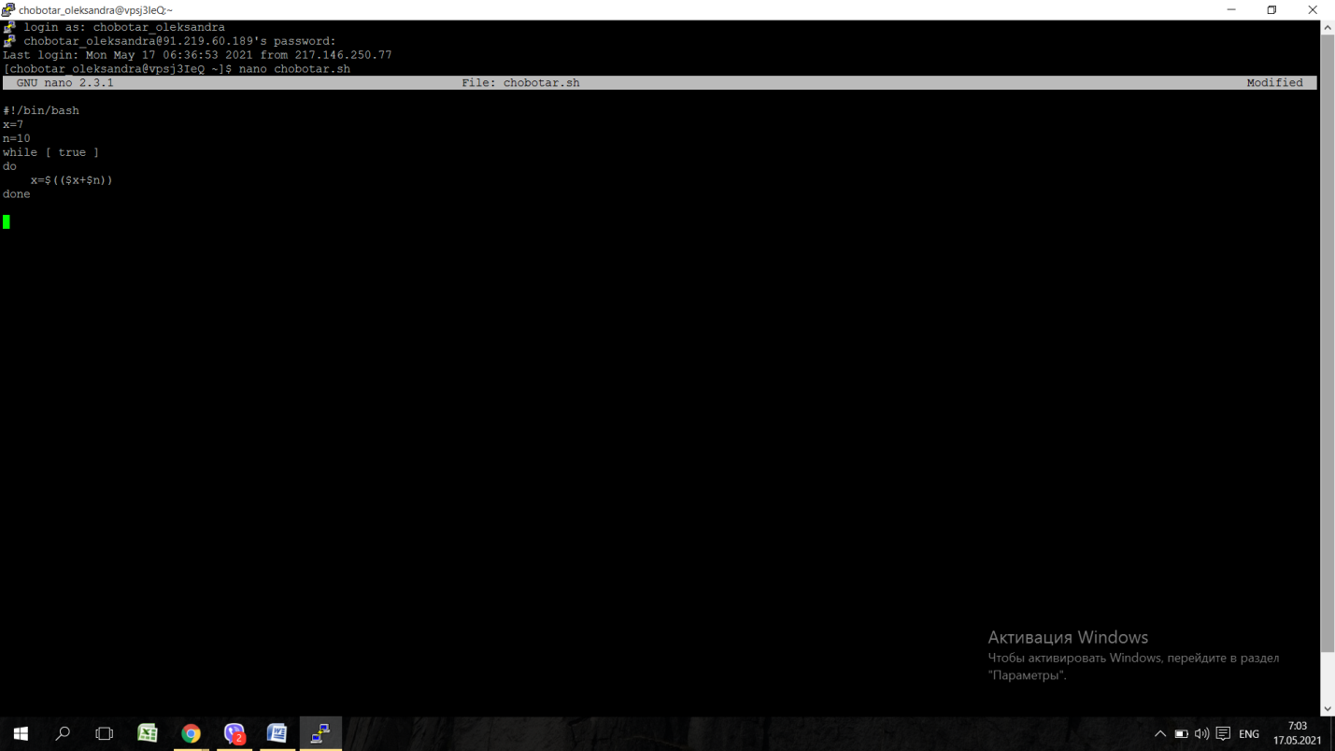

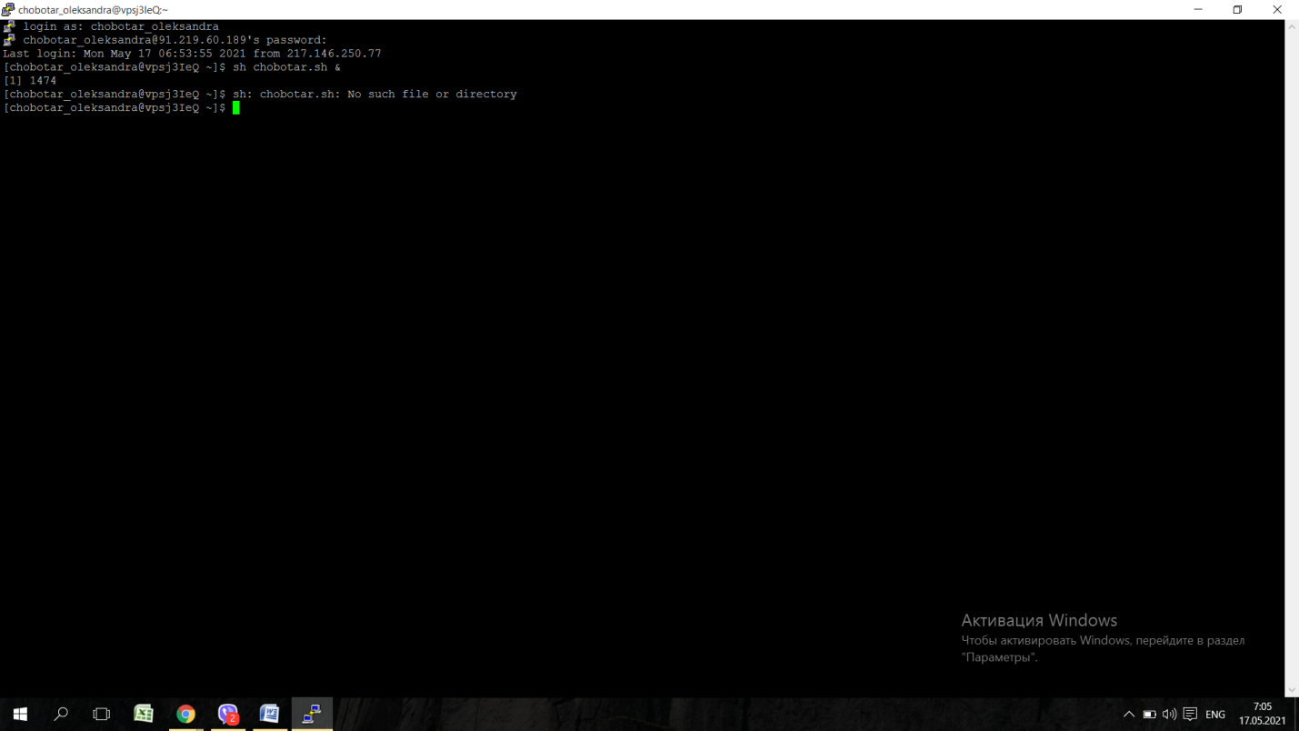

3. Перегляньте таблицю процесів для запущеного процесу, пов'язаного з bash-програмою, з урахуванням набором колонок: PID, PPID, STAT, NI,% CPU, CMD.

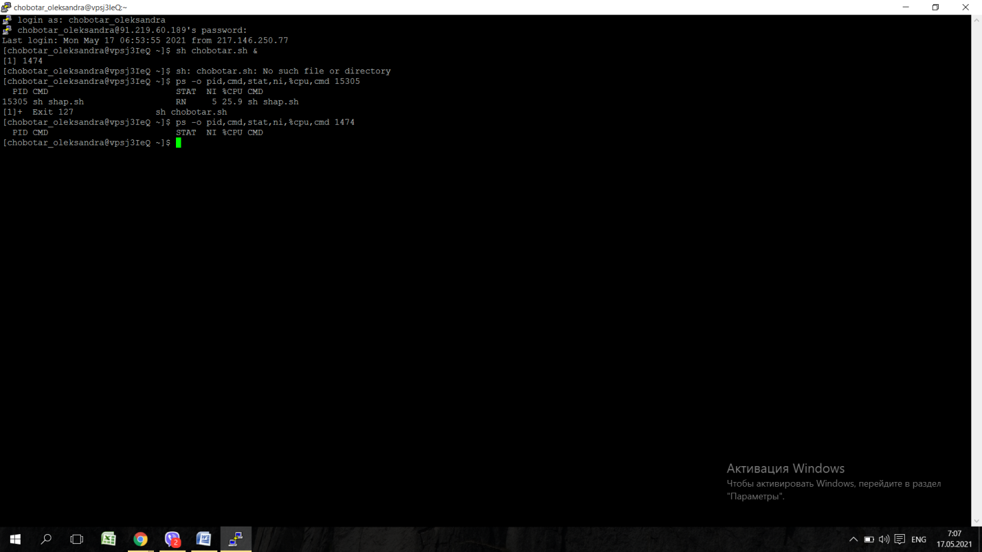

4. Виконайте команду призупинення запущеного процесу.

5. Ще раз перегляньте таблицю процесів для призупиненого процесу з урахуванням

набором колонок: PID, PPID, STAT, NI, %CPU, CMD. Зробіть висновки про його стан.

6. Виконайте команду продовження виконання припиненого процесу.

7. Ще раз перегляньте таблицю процесів для процесу, який продовжив

виконуватися, з урахуванням набором колонок: PID, PPID, STAT, NI, %CPU, CMD. Зробіть висновки про його стан.

8. Створіть два файли як символічні посилання на створену bash-програму з

іменами як ім'я поточного файлу з додаванням цифр 2 і 3, відповідно, наприклад:

ivanov2.sh, ivanov3.sh

9. Запустіть два файли у фоновому режимі.

10. Перегляньте таблицю процесів для трьох запущених процесів з урахуванням

набором колонок: PID, PPID, STAT, NI, %CPU, CMD.

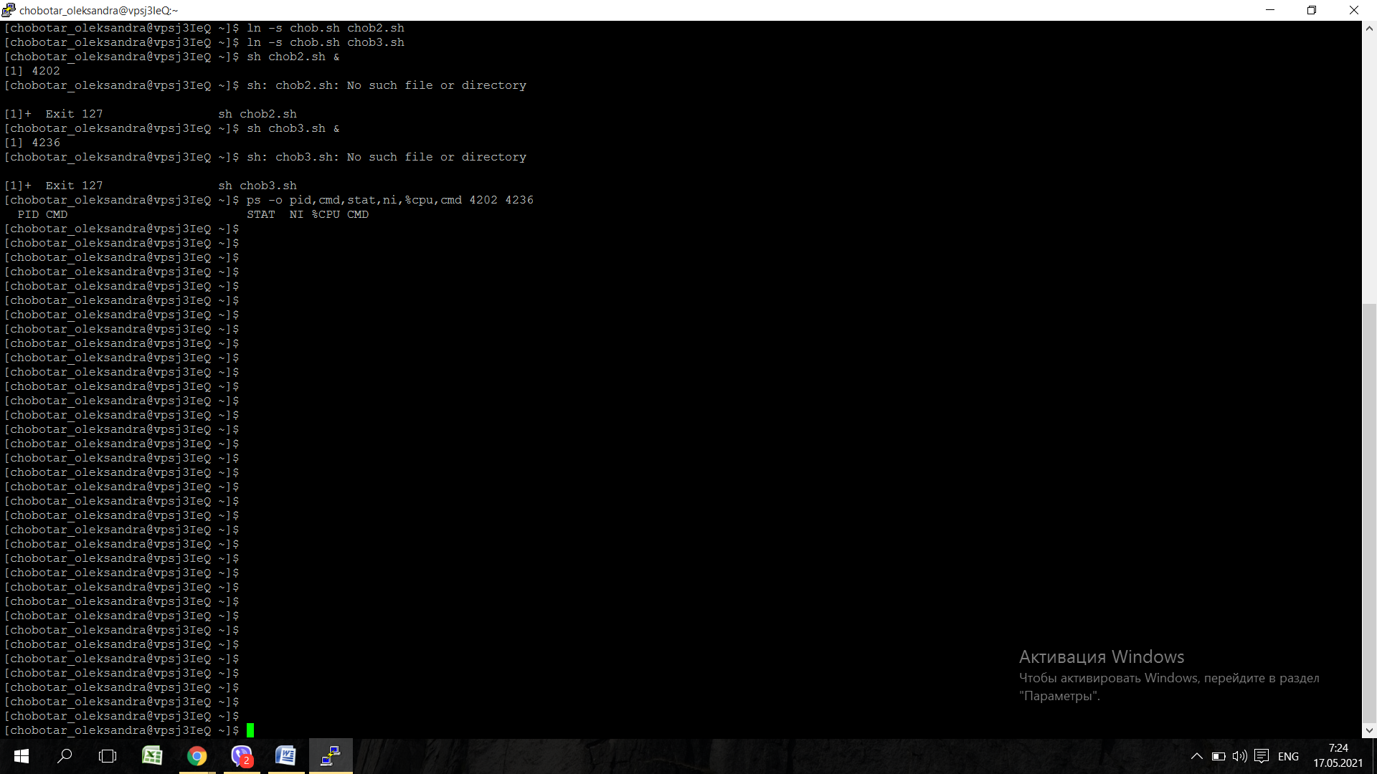

11. Зменшить пріоритет виконання одного з трьох процесів.

12. Перегляньте таблицю процесів для трьох запущених файлів з урахуванням набором колонок: PID, PPID, STAT, NI, %CPU, CMD.